http://www.adrianor.com/Bulletin%20de%20liaison%20CEAI/Bulletin%20liaisonCEAI%207.htm

BULLETIN DE LIAISON DE LA CEAI

-Janvier 2002-

Altération des produits sucrés

De nombreux produits sucrés (confitures, coulis, fondants, fruits secs…) se conservent grâce à une activité de l'eau faible, éventuellement en combinaison avec un pH acide. Néanmoins des levures sont susceptibles de se développer dans de telles conditions et ainsi, de provoquer une fermentation (odeurs alcoolisées …).
ADRIANOR, en collaboration avec l'INRA de Villeneuve d'Ascq, a étudié les conditions de croissance de Zygosaccharomyces rouxii (levure isolée à partir d'une pâte d'amandes) en fonction de la concentration en sulfites, du taux de saccharose et du pH.

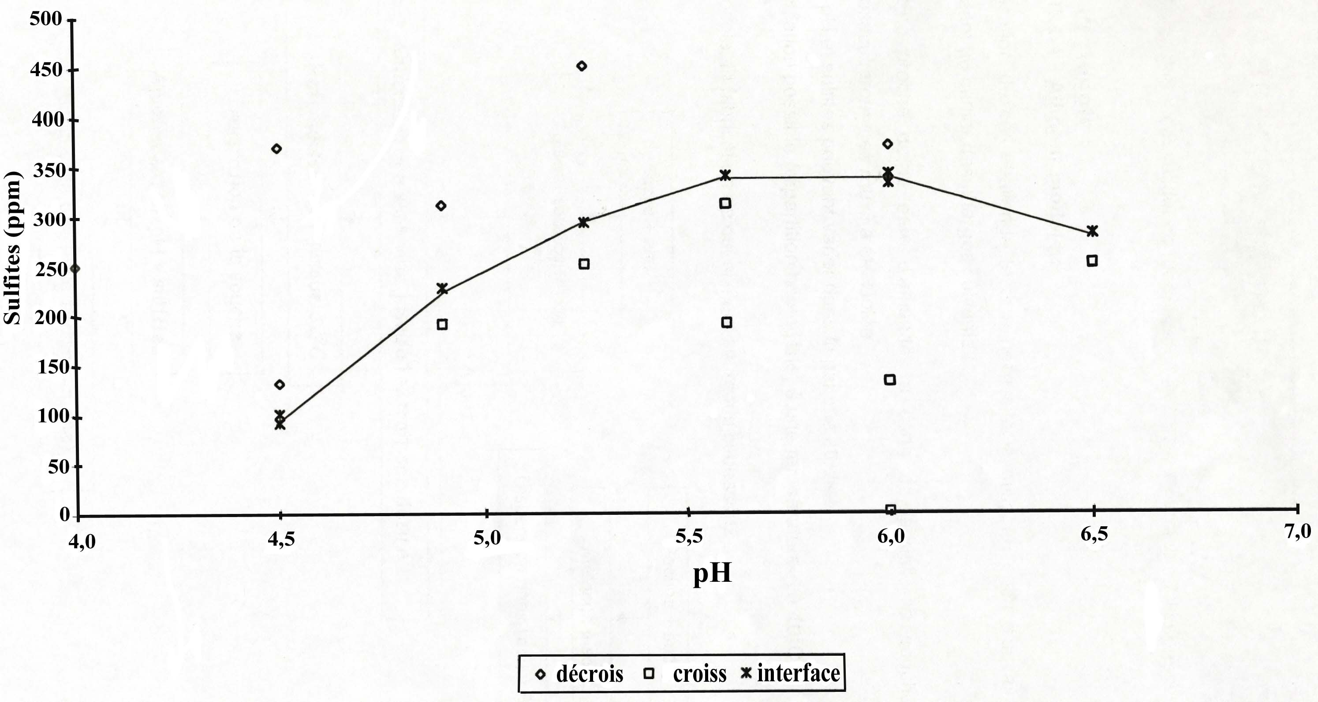 | La figure ci-contre modélise l'interface croissance ou non croissance d'une levure en fonction du pH et des sulfites  Source : ADRIANOR / INRA

INFO FOURNISSEURS  Béta carotène naturel :  Arnaud propose de son commettant DSM le "Caropure", béta carotène naturel avec une stabilité proche de son homologue de synthèse.  Sauces :  La société CAP DIANA propose des sauces en boyau tranchable mais également en galets IQF.  PAI Légumes:  La société COLIN PALC a mis au point un nouveau procédé qui lui permet de proposer des légumes rissolés (tomates, oignons…) déshydratés. |  | De ci de là ...  Substitution de la gélatine :  Divers hydrocolloïdes peuvent théoriquement se substituer à la gélatine, mais le résultat dépend fortement de l'application. Ainsi, la pectine remplace efficacement la gélatine dans les pâtes à tartiner mais n'est pas utilisable dans les desserts gélifiés.  Produits de cuisson :  La qualité de la farine doit être adaptée au produit fini. Ainsi, pour des "pâtes courtes" (20-35% de sucre et 28-45% de MG par rapport à la farine), il faut une farine à 7-9 % de protéines.
REGLEMENTATION
Additifs de transfert :
L'ANIA a soumis à la DGCCRF un guide de bonnes pratiques précisant les doses auxquelles il n'y aurait pas d'effet technologique des additifs et donc pas d'étiquetage (source : Rencontres 2001 de l'agro-alimentaire)
Auxiliaires technologiques :
Le décret 2001/725 du 31 juillet 2001 remplacera le décret du 15 avril 1912 modifié par le décret du 12 février 1973 dés la publication d'un arrêté d'application.
Pour plus d'informations,
Contactez Christine CHENE


RETOUR SOMMAIRE

